**國立虎尾科技大學 - 學生應徵簡歷表**

|  |  |  |  |  |  |  |  |  |  |  |  |  |  |  |  |  |  |  |  |  |
| --- | --- | --- | --- | --- | --- | --- | --- | --- | --- | --- | --- | --- | --- | --- | --- | --- | --- | --- | --- | --- |
| 應徵職缺：專案軟體開發實習生 | | | | | | | | 實習項目：下學期 | | | | | | | | | | | | |
| 姓名 | 葉彥良 | | | 性別 | | 男 | | 年齡 | | 21歲(民國 88 年 04 月 15日生) | | | | | | | |  | | |
| 籍貫 | 台南 | | | 科系 | | 資訊工程系 | | | | | 年級 | | 4年級 | | 多益(英文)成績 | |  |
| 戶籍地址 | 711 | 台南市歸仁區文化二十街59號 | | | | | | | | | | | | | | | |
| 通訊地址 | 711 | 台南市歸仁區文化二十街59號 | | | | | | | | | | | | | | | |
| 電話 |  | | | 行動電話 | | | 0970815733 | | | | | | E-mail | | Jack2316006@gmail.com | | | | | |
| 緊急聯絡人姓名 | | | 葉俊賢 | | | | 與緊急聯絡人關係 | | | | | | 父子 | | 緊急聯絡人電話 | | | | 0958188897 | |
| 經歷 | 公 司 名 稱 | | | | 所在縣(市) | | | | 職 稱 | | | | 到職年月 | | 離職年月 | 月 薪 | | | | 離職原因 |
| 丹丹漢堡 | | | | 台南市 | | | | 工讀生 | | | | 2019.07.01 | | 2019.08.31 | 17000 | | | | 上課 |
| 國立虎尾科技大學 | | | | 雲林縣 | | | | 工讀生 | | | | 2019.09.01 | | 在職 | 7000 | | | |  |
|  | | | |  | | | |  | | | |  | |  |  | | | |  |
| 證 照 | | | | | | | | | | | | | | | | | | | | |
| 序號 | 證 照 名 稱 | | | | | | | | | | | 序號 | | 證 照 名 稱 | | | | | | |
| 1 | 乙級軟體應用 | | | | | | | | | | | 5 | |  | | | | | | |
| 2 |  | | | | | | | | | | | 6 | |  | | | | | | |
| 3 |  | | | | | | | | | | | 7 | |  | | | | | | |
| 4 |  | | | | | | | | | | | 8 | |  | | | | | | |
| 專 題 名 稱 | | | | | | | | | | | | | | | | | | | | |
| 1 | 旅遊小跟班 | | | | | | | | | | | 2 | |  | | | | | | |
| 希望待遇 | 面議 | | | | | | | | | | | | | | | | | | | |

**專長**

【Web網頁後端開發】

有跟校內合作製作專題，有使用到php和html，負責的部分為html上的功能實現。

目前正在學習Vue.js，希能能使用我的專業來為公司來提升競爭力。

【Android軟體開發】

因為某種契機與指導老師接洽了一個校外機構的APP製作，使用的是Appinventor作為開發工具，過程中學習到了如何解讀客戶的需求，以及團隊之間要如何溝通合作，完成之後才發現寫AndroidAPP是多麼開心的一件事，所以我系上的專題將以AndroidAPP為我主要的專題工具，工具也使用到現在主流的AndroidStudio來開發，因為能使用到功能更完善，我也花更多的心力來製作，包括UI的設計、功能的豐富度和頁面的順暢等等，增加了我對APP撰寫興趣。

**自傳**

【關於我】

我是葉彥良，來自台南市，我目前正在就讀國立虎尾科技大學資訊工程學系三年級，因為對電腦有點興趣，從國小時就有在接觸程式設計，到現在變成自己的專長以及專業。 從小就對任何的事情有好奇心，有任何不會的技能，會先嘗試自行學習，以至於我會Word、Excel文書處理、AI的繪製和各種大大小小的應用程式，到目前為止總共學習了10種程式語言，其中包括了C、C++、C#、JAVA、JAVASCRIPT 、HTML、PHP、JQUERY、PYTHON、SQL等等。

【社團經歷】

在大一的時候參加了音響控制社，這個社團就是在協助外面舉辦活動，用燈光來打亮整個場地，用音響來展現你的光彩；我從什麼都不會的新手，到後面可以跟我的團隊一起完成了每一場的活動。

在同伴的信任之下，我也當上了這個社團的來帶領我整個的團隊，過程中一定都會有許許多多的衝突，但我會釐清說是我夥伴的問題還是我自己的問題，不會因為我是領導者，把所有的過錯都推卸給對方；只有自己一個人是不夠的，有了夥伴，我們才能一起突破種種的困難。

【工作經歷】

我曾在大二的暑假去找了一份餐飲業的工作，工作的過程中有快樂也有辛苦，在過程中也了解到現今社會運作的模式，到了暑假的尾聲，結束了我人生中第一份的打工。

人生中第二份打工是緊接著在我第一份打工結束之後，會找到這份工作的原因是因為我因為我在當社長的時候，時常會在課外活動指導組裡面奔波，該單位的組員也認可我的工作能力，因緣際會下找到這份工作，目前工作至今日，尚未離職。

【未來規劃】 從以前到現在，我已經接觸了各種的程式語言，我也很幸運的可以讓我的興趣變成我的專業，我目前有打算推甄研究所，繼續提升我的專業，也提升我與其他人的競爭力，挑戰更難的任務，期許未來我也能繼續使用我的專業來造福更多的群眾。

## 專題

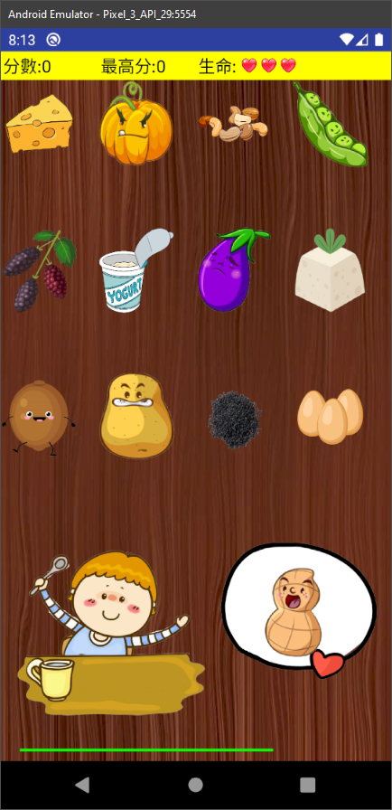協助校外安養院 App開發

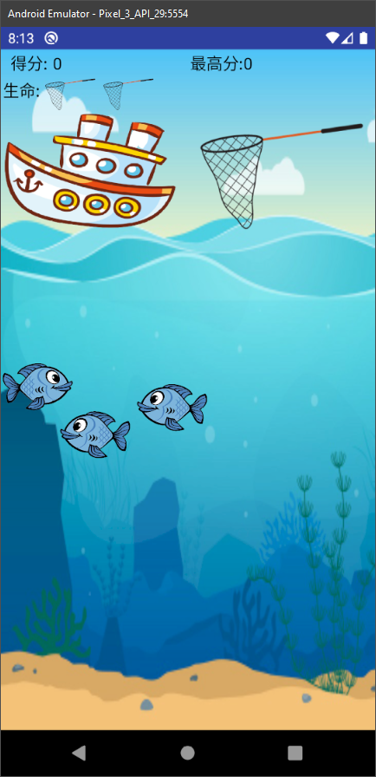

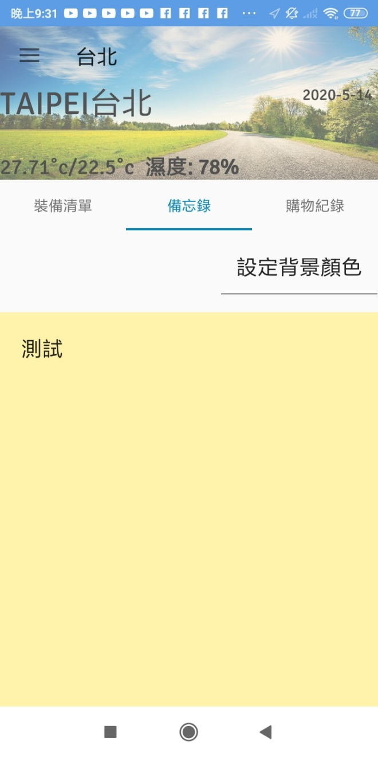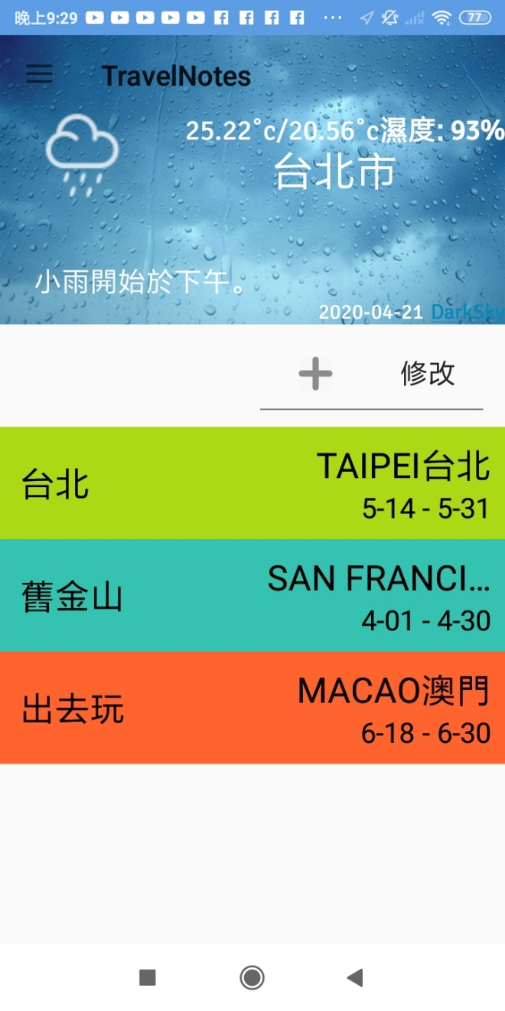系上專題 App開發

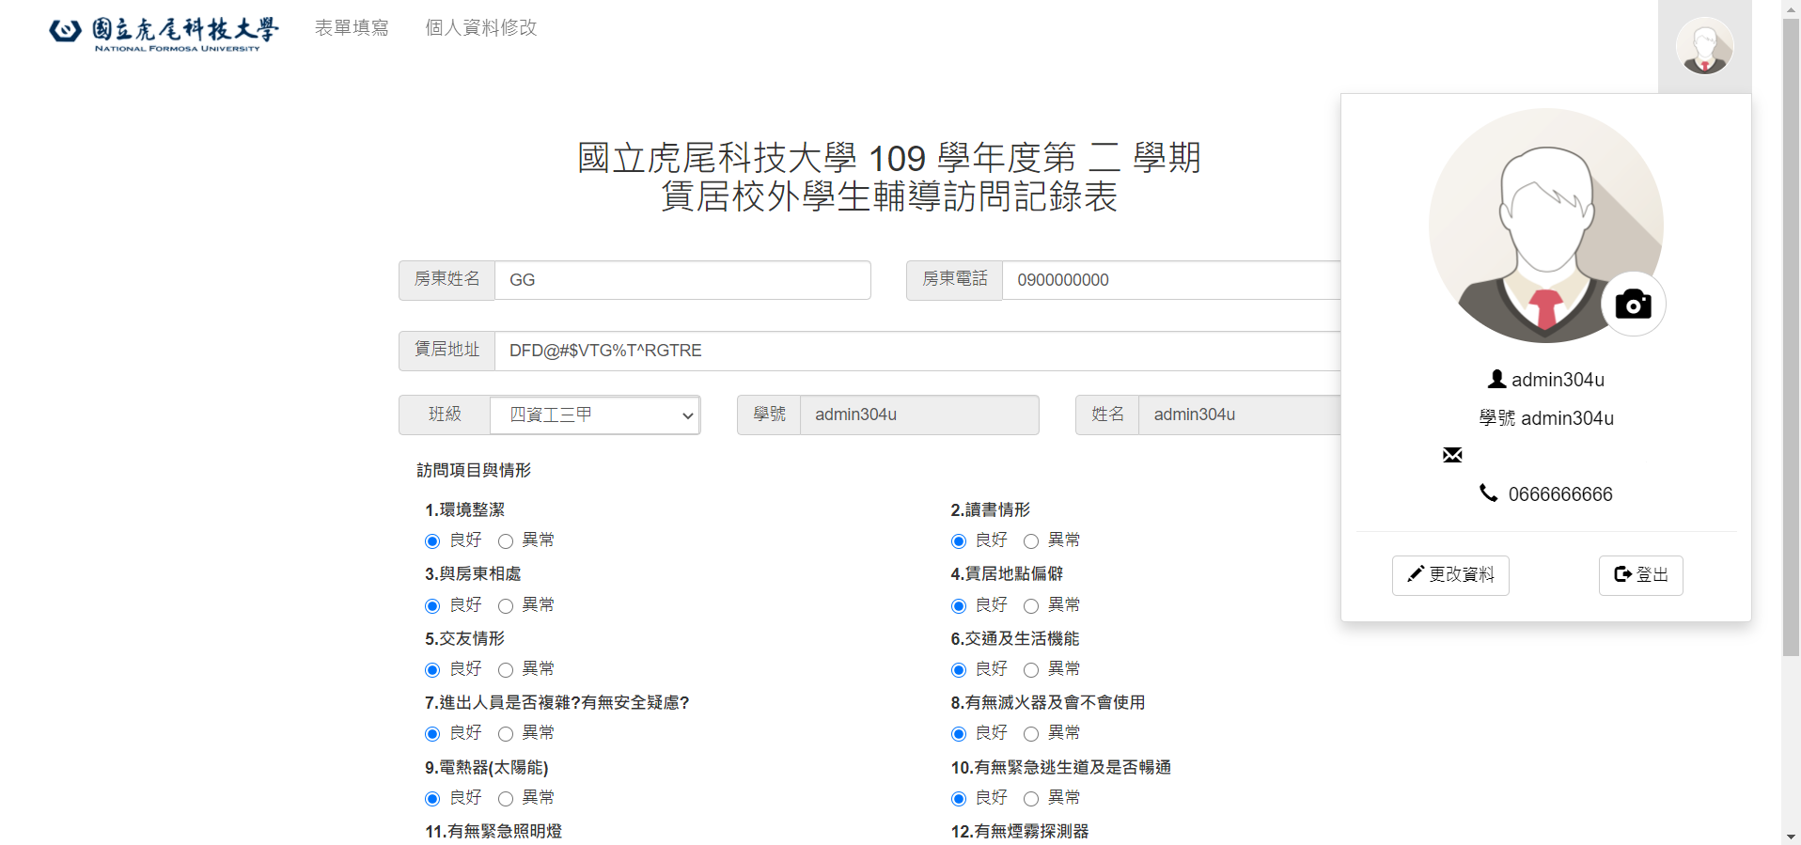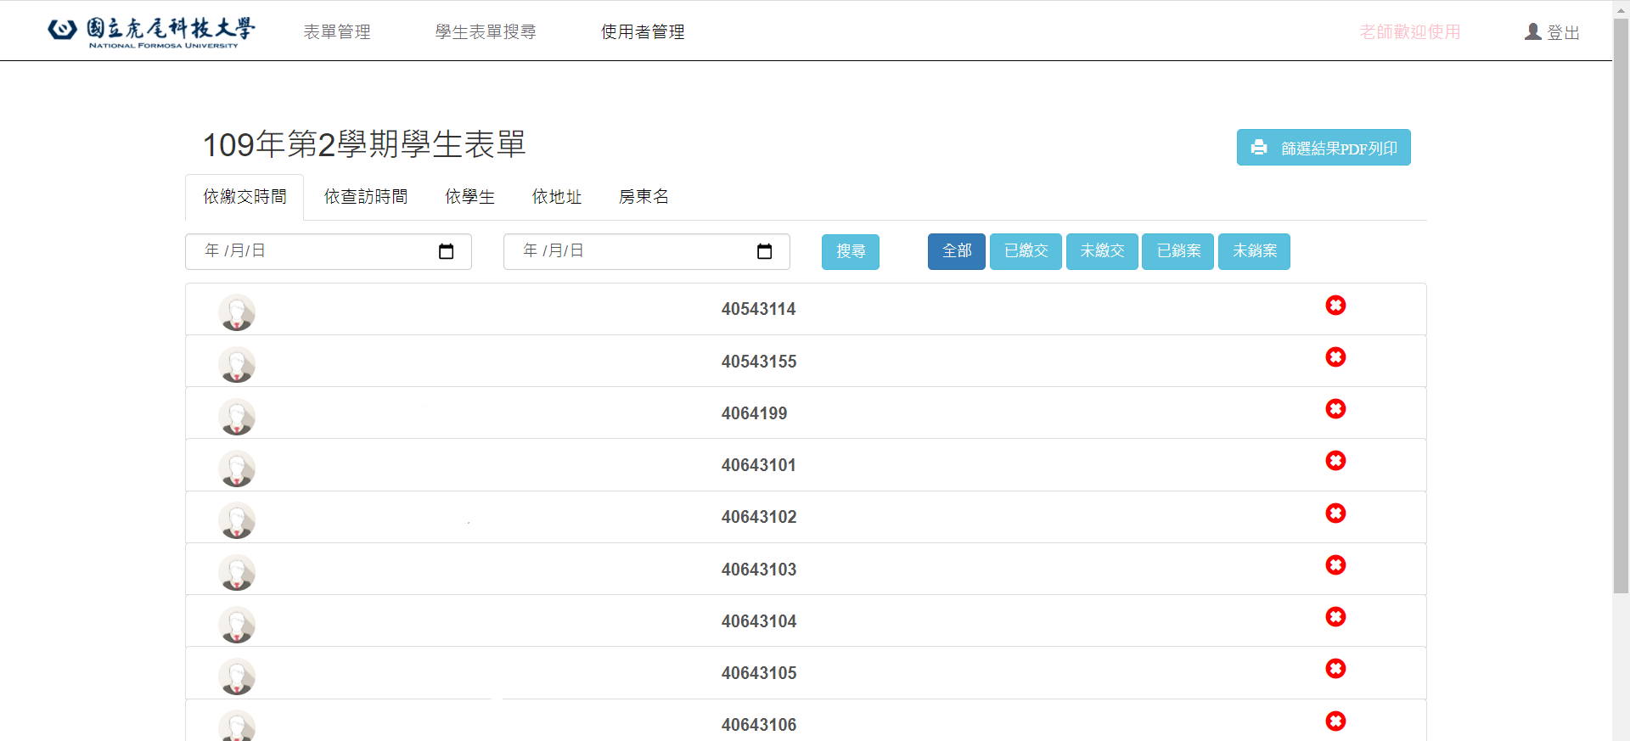資料庫課程 專題

## 社團經歷

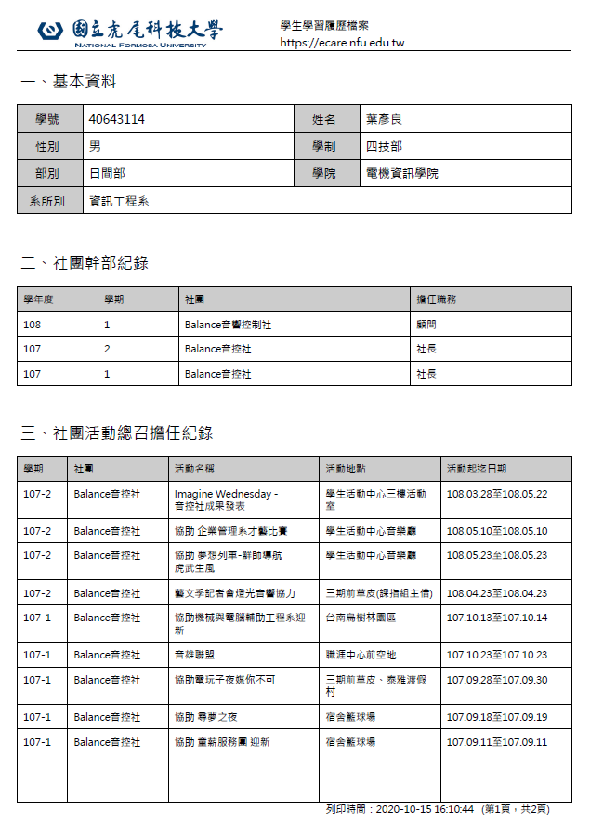

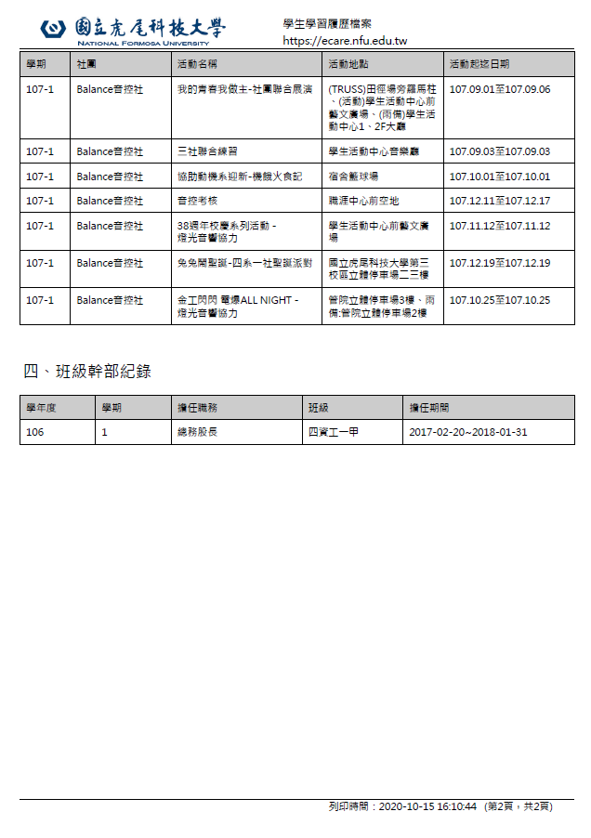

## 記功嘉獎

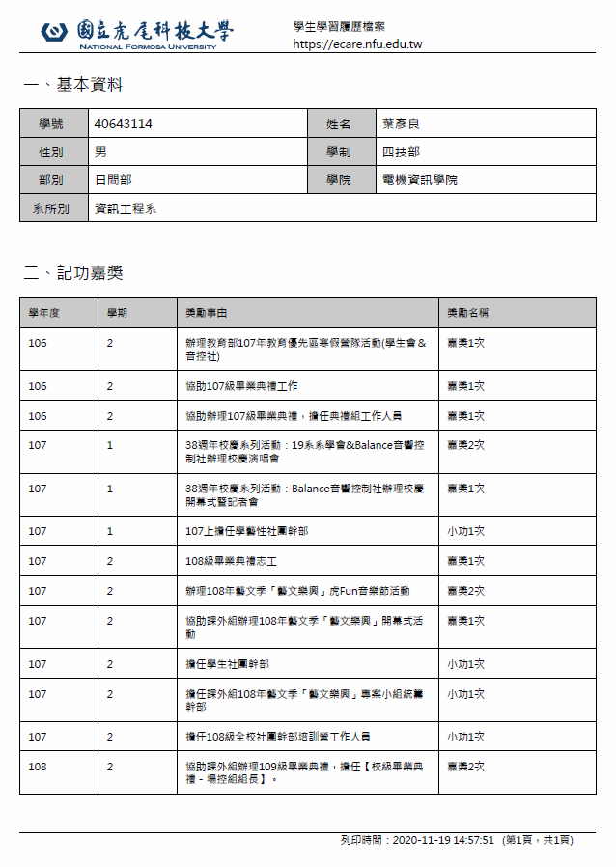

## 校內成績單

## 